Documento Autorizando a Divulgação da Entrevista – Sr. Lúcia Maria Pereira
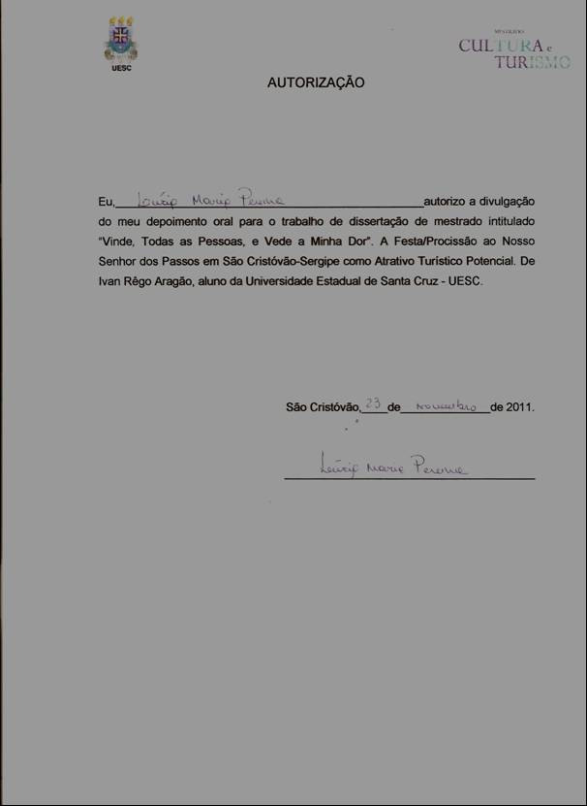

Documento Autorizando a Divulgação da Entrevista – Sr. Henrique Braga dos Santos
